التجول
الحركة هي تغيير في وضع الجسم بالنسبة للأجسام الأخرى. يتحرك البشر والحيوانات بشكل مستقل. يمكنهم: المشي ، والقفز ، والركض ، والطيران ، والسباحة ، والزحف
في الطبيعة ، يتحرك الماء والهواء. المياه المتدفقة تدفع عجلة الطاحونة. الرياح العاصفة تحرك المراكب الشراعية
لكي تتحرك الأشياء ، يجب أن يقوم شخص ما أو شيء ما بتحريكها. نحرك الأشياء: الرفع ، الرمي ، السحب ، الدفع.
المهام
ربط الحيوان بأسلوب الحركة
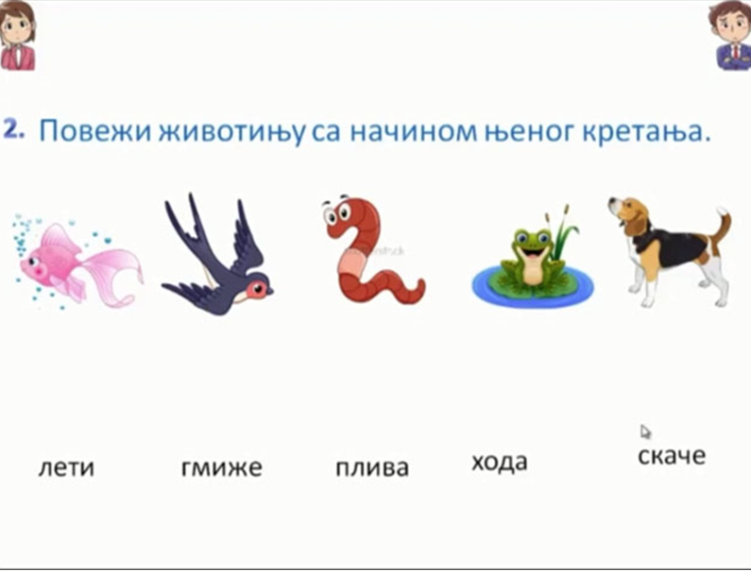
يطير حبا السباحه المشي النط

3- أي مما يلي لا يمكن أن يتحرك بمفرده
